1. א. הדוגמא המרכזית של הביולוגיה המולקולרית- לפי עקרון זה, תעתוק החומר התורשתי מתרחש בכיוון אחד עיקרי- מהDNA ל-RNA, ומהRNA לחלבון.
2. 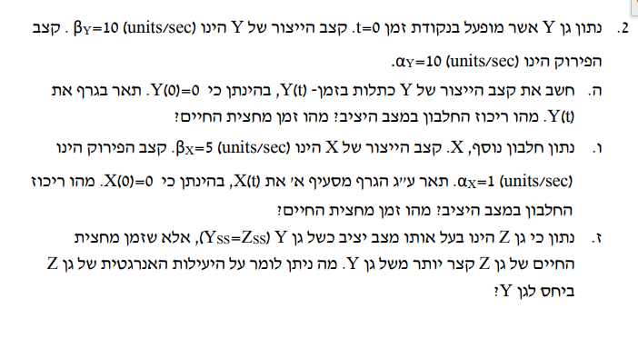
   1. $Y\left(t\right)=\frac{β}{α}\left(1-e^{-αt}\right)+Y_{0}ⅇ^{-αt}$ ⬅ נציב את הנתונים: $$Y\left(t\right)=\frac{10}{10}\left(1-e^{-10t}\right)+0∙ⅇ^{-αt} \\ Y\left(t\right)=1-e^{-10t}$$ 
      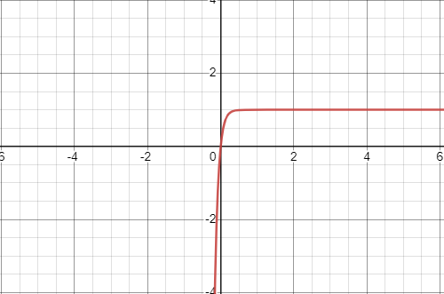  
        
      במצב יציב, כלומר $Y_{ss}=\frac{β}{ α}→Y_{ss}=\frac{10}{10}=1$  
      נחשב את זמן מחצית החיים: $Y\left(t_{\frac{1}{2}}\right)=\frac{1}{2}Y_{ss}$ $$Y\left(t_{0.5}\right)=\frac{1}{2}∙1→ \frac{1}{2}=1-e^{-10∙t_{\frac{1}{2}}}→ e^{-10∙t_{\frac{1}{2}}}=\frac{1}{2}→ -10t_{\frac{1}{2}}=\ln\left(\frac{1}{2}\right)→t_{\frac{1}{2}}=0.0693$$
   2. $X\left(t\right)=\frac{β}{α}\left(1-e^{-αt}\right)+X_{0}ⅇ^{-αt}$ נציב: $X\left(t\right)=\frac{5 }{1}\left(1-e^{-1∙t}\right)+0∙ⅇ^{-1∙t}$ $$X\left(t\right)=\left(5-{5e}^{-1∙t}\right) \\ Y_{ss}=\frac{β}{ α}→Y_{ss}=\frac{5}{1}=5$$
 $$X\left(t_{\frac{1}{2}}\right)=\frac{1}{2}∙5→ \frac{5}{2}=5-{5e}^{-t_{\frac{1}{2}}}→ {5e}^{-t_{\frac{1}{2}}}=\frac{5}{2}→ -t_{\frac{1}{2}}=\ln\left(\frac{1}{2}\right)→t_{\frac{1}{2}}=0.693$$

  3. נתון $Z_{ss}=Y_{ss}=1$ אבל $t_{{\frac{1}{2}}_{z}}<{t_{\frac{1}{2}}}_{z}$ כלומר, על מנת להגיע למצב יציב מהר יותר נצטרך לבזבז יותר אנרגיה ולכן היעילות האנרגטית פחות טובה בגן Z לעומת גן Y.